Warehouse

Dokumentáció

## Készítette:

Halmai Tímea  
Horváth Tamás  
Melegh Dóra Marianna  
Nagy Zsuzsanna

# A szimuláció rövid leírása

A felhasználó egy jól körül határolt területet kap, amelyen elkészítheti, lementheti vagy betöltheti a saját raktárát. A raktárban elhelyezhet robotokat, polcokat, rajtuk termékeket, töltő- és célállomásokat. A raktár méretét a felhasználó meghatározhatja, ha akar változtatni. Amennyiben a felhasználó úgy érzi, hogy feltöltötte a raktárt mindennel, amit szeretett volna, bezárhatja az editort és megkezdheti a szimuláció futtatását. A szimuláció megkezdésével a felhasználó a szimuláció sebességét állíthatja még.

## Robotok

A robotok üresen kerülnek a raktárba, a szimuláció indítása után pedig kiosztják a polcokat egymás közt, és mindegyikük elindul egy polc felé. A polcot magukra veszik, majd elindulnak a célállomások felé lerakni a termékeket. A termék elhelyezése után, ha üres a polc, amit cipelnek, visszatérnek a polc eredeti helyére, s visszarakják oda. Minden lépés közben természetesen figyelnek arra, hogy ne ütközzenek össze egymással, emellett, hogy a legjobb úton közlekedjenek. A robotoknak a töltése is le tud merülni, ezt is minden lépésnél, az út közben szemmel tartják, és ha kell tölteniük, elmennek a töltőállomásra. A lépések számolják, emellett elmentik, a felhasznált töltöttséggel együtt.

## Polc

A polcok az editorban kerülnek lerakásra, emellett ott lehet termékekkel feltölteni őket. Az editorban egyszerre többet is fel lehet tölteni termékkel, emellett egyszerre többet is át lehet helyezni, vagy törölni. A hozzáadott termékeket a szimuláció közben is lekérhetjük, hogy mi van azon a polcon. A robotok ezeket a termékeket észlelik rajtuk, és ezalapján viszik el őket a célállomásra.

## Töltőállomás

A töltőállomások az editorban vannak elhelyezve, őket is lehet közösen mozgatni vagy törölni. Nincsenek robotokhoz utasítva, a robotok a legközelebbi töltőállomást választják, amikor töltésre van szükség. Egyszerre csak egy robot tölthet egy töltőállomáson.

## Célállomás

Az editorban a lerakás sorrendjében kapják meg, hogy melyik termék célállomásai lesznek. A robotok észlelik a hordozott termékek számát, és aszerint mennek a töltőállomásokra, hogy melyiket hordozzák. Egyszerre csak egy robot tud a töltőállomáson pakolni.

## Bónusz feladatok

### Input adatok szerkesztése (5 pont)

Egy külön szerkesztővel lehet létrehozni a szimulációban használt raktárt. A szerkeszthető adatok elmenthetők és betölthetők. A raktár szerkeszthetősége lehetővé teszi, hogy kijelöljünk polcokat és együtt áthelyezzük őket. Kijelölt polcokon egyszerre ugyanazokat a termékeket helyezzük el.

### Útvonal keresés (5 pont)

Kifinomultabb algoritmust használ, a legoptimálisabb útvonalat keresik meg a robotok az állomások és a polcok között, emellett a konfliktusok elkerülésére is figyel.

### Hálózati megvalósítás (15 pont)

Van lehetőség arra, hogy a szimuláció sebességének állítását, megállítását egy kliens programban lehessen állítani. A szimuláció egy másik szerver programban fut.

# Felhasználói dokumentáció

A program indítása után megjelenik a szimuláció egy üres raktárral, itt megnyithatjuk az editort, hogy betöltsünk vagy létrehozzunk új raktárt.

Az editor új ablakban jelenik meg.

Itt megadhatjuk a raktár méretét, hozzáadhatjuk a robotokat(világoskék), polcokat(világoszöld) a termékekkel, a cél(sötétzöld)- és töltőállomásokat(rózsaszín). Törölni, áthelyezni és terméket hozzáadni lehet egyszerre is.

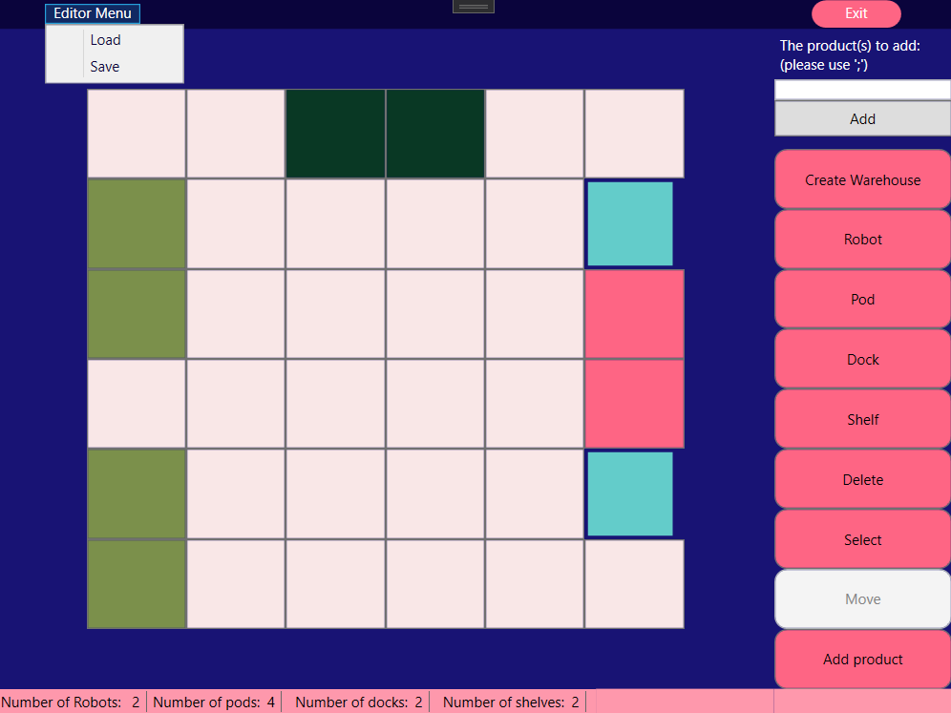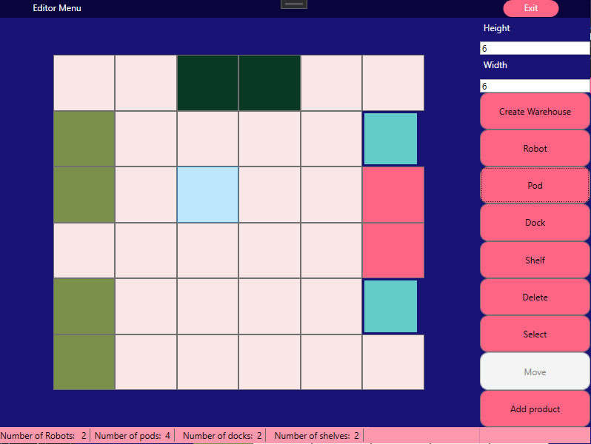

Az editor menüben található még két funkció, a mentés és a betöltés, alul pedig a menüsor a raktárban található tárgyak számával.

Az editort bezárva megjelenik a raktárra betöltött korábban létrehozott pálya, el lehet indítani a szimulációt. Alul állapotsor mutatja az adatokat, a szimuláció megkezdése óta eltelt időt, a robotok számát és a robotok töltöttségét.

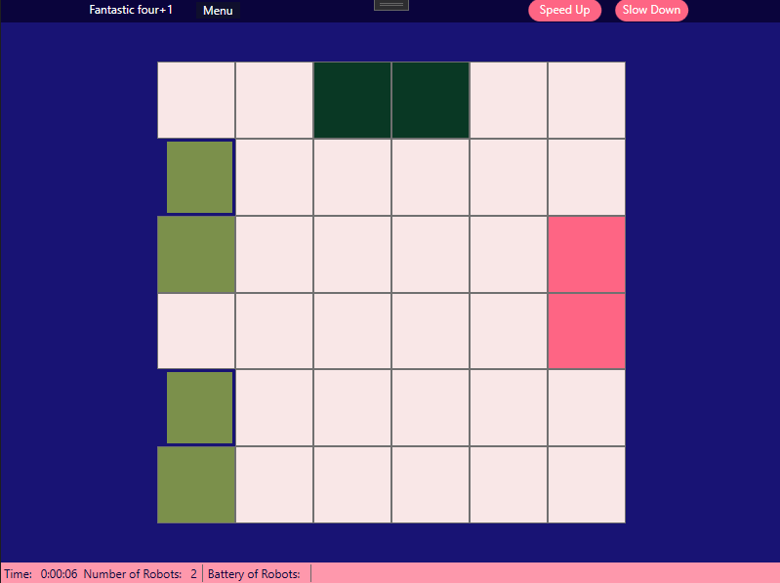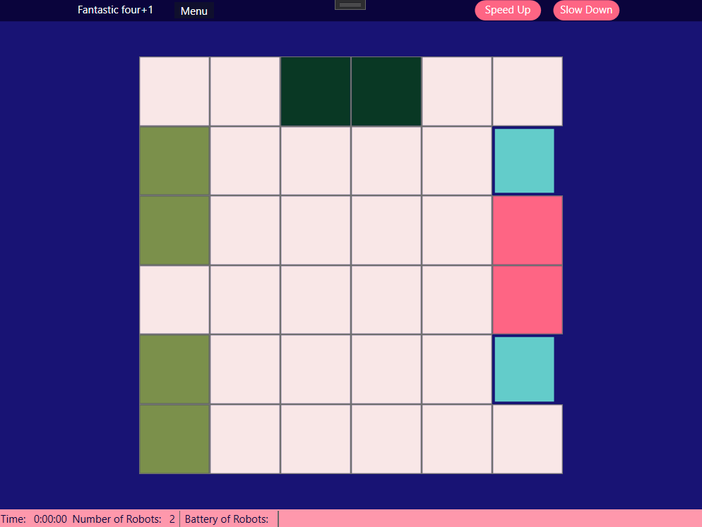

A szimuláció indítása után a robotok megkezdik a mozgást, elindulnak egy polc felé, aláállva felveszik azt, ezt követően a színük megváltozik, mutatva ezt.

A szimuláció futtatása közben le lehet kérdezni az adatokat az elemekről.

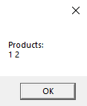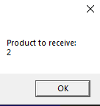

*Polc adatai*

*Célállomás adatai*

*Robot adatai*

*Robot adatai*

# Feladat elemzése

## Általános:

* új szimuláció kezdés
* szimuláció indítás
* raktár szerkesztése, mentése, betöltése
* kilépés a szimulációból

## Szimuláció előtt:

* szerkesztőben raktár beállítása

## Szimuláció közben:

* robotok, polcok és célállomások adatának lekérdezése
* szimuláció gyorsítása, lassítása, megállítása

## Fejlesztési eszközök, elvek

* Git, CI használat
* Unit testing
* Dokumentáció
* C# nyelv, WPF keretrendszer, MVVM architektúra
* objektumorientált paradigma

# Tervezés

## Felhasználói felület terv

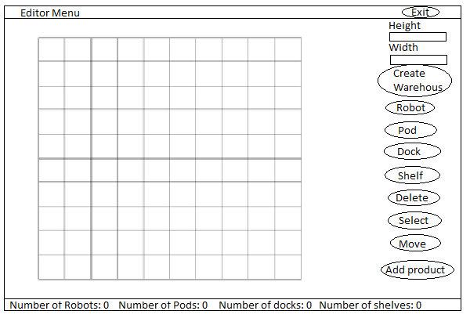

## Felhasználói történetek

## Felhasználói esetdiagram

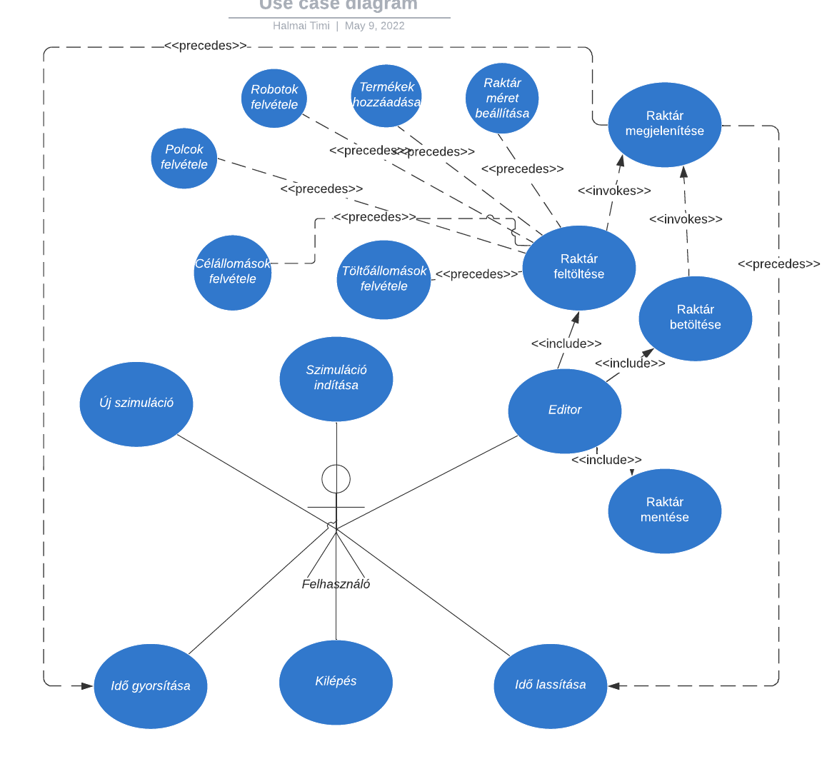

## Uml tervek

. ábra Persistence

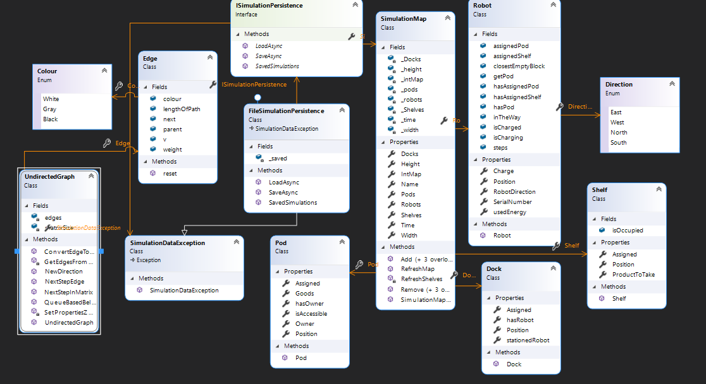

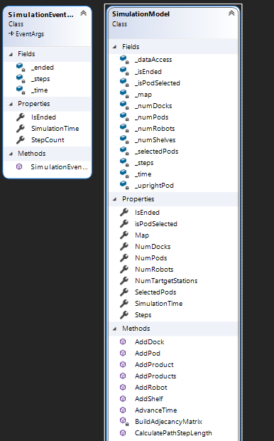

5. ábra Model

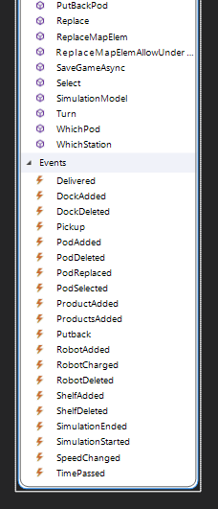

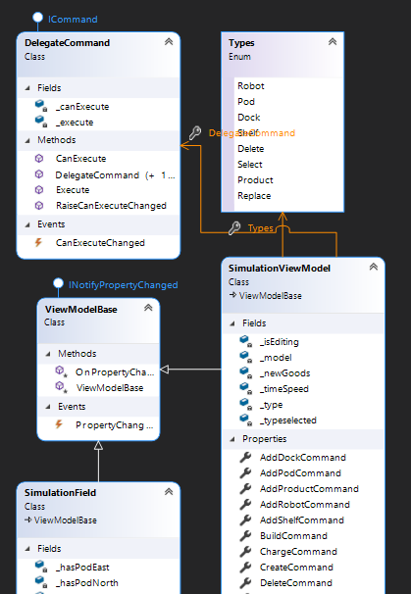

6. ábra ViewModel

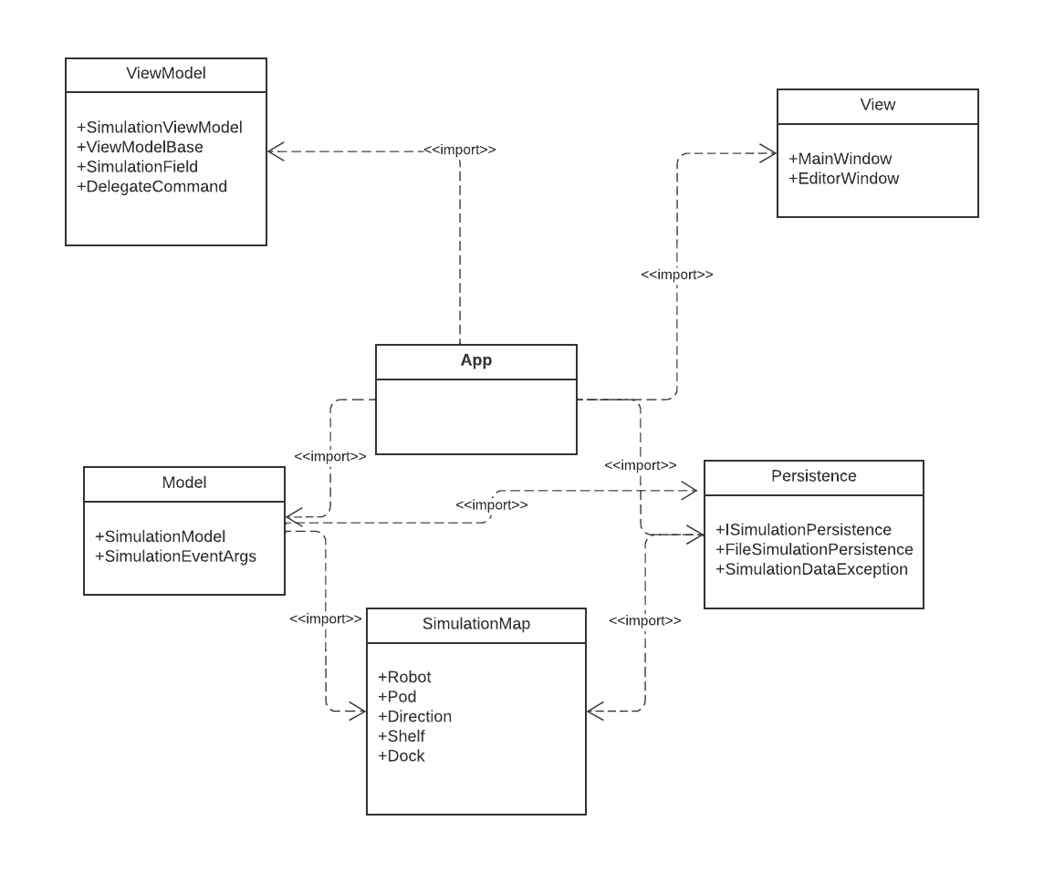

7. ábra Package Imports

8. ábra Starter Class Diagram